**ĐẠI HỌC QUỐC GIA TP. HỒ CHÍ MINH**

**TRƯỜNG ĐẠI HỌC CÔNG NGHỆ THÔNG TIN**

**KHOA KỸ THUẬT MÁY TÍNH**

**Đồng Quang Quyền – 19522111**

**Trương Bảo Nguyên – 19521924**

**Trịnh Trấn Trung - 19522437**

**BÁO CÁO CE IOT CHALLENGE**

**TÌM HIỂU VỀ CÔNG NGHỆ LORAWAN**

**VÀ CÁC LOẠI KIẾN TRÚC PHỔ BIẾN**

**TRONG HỆ THỐNG IOT**

**ĐÀ LẠT, 2021**

**ĐẠI HỌC QUỐC GIA TP. HỒ CHÍ MINH**

**TRƯỜNG ĐẠI HỌC CÔNG NGHỆ THÔNG TIN**

**KHOA KỸ THUẬT MÁY TÍNH**

**Đồng Quang Quyền – 19522111**

**Trương Bảo Nguyên – 19521924**

**Trịnh Trấn Trung - 19522437**

**BÁO CÁO CE IOT CHALLENGE**

**TÌM HIỂU VỀ CÔNG NGHỆ LORAWAN**

**VÀ CÁC LOẠI KIẾN TRÚC PHỔ BIẾN**

**TRONG HỆ THỐNG IOT**

**ĐÀ LẠT, 2021**

MỤC LỤC

Chương 1. Công nghệ LoRaWAN 1

1.1. Khái niệm về LoRa 1

1.2. Khái niệm về LoRaWAN 1

1.3. Phạm vi hoạt động của mạng LoRaWAN 1

1.4. Các thành phần của mạng LoRaWAN 1

1.5. Cách hoạt động của LoRaWAN 2

1.6. Ứng dụng của LoRaWAN 2

1.7. Ưu điểm, nhược điểm của LoRaWAN 3

1.7.1. Ưu điểm 3

1.7.2. Nhược điểm 4

Chương 2. Các loại kiến trúc phổ biến trong hệ thống IoT 6

2.1. Các bộ phận cấu thành kiến trúc hệ thống IoT 6

2.2. Các loại kiến trúc phổ biến trong hệ thống IoT 7

2.2.1. Kiến trúc Device-to-Device 7

2.2.2. Kiến trúc Device-to-Cloud 8

2.2.3. Kiến trúc Device-to-Gateway-to-Cloud FOG 9

2.2.4. Kiến trúc Device-to-Gateway-to-Cloud-to-Application 10

DANH MỤC HÌNH

Hình 1.1: Cấu trúc mạng LoRaWAN 2

Hình 2.1: Mô hình kiến trúc Device-to-Device 7

Hình 2.2: Mô hình kiến trúc Device-to-Cloud 8

Hình 2.3. Mô hình kiến trúc Device-to-Gateway-to-Cloud FOG 9

Hình 2.4: Mô hình kiến trúc Device-to-Gateway-to-Cloud-to-Application 10

DANH MỤC TỪ VIẾT TẮT

# Công nghệ LoRaWAN

## Khái niệm về LoRa

- LoRa là viết tắt của long-range là một công nghệ điều chế RF cho mạng diện rộng công suất thấp (LPWAN) có khả năng truyền dữ liệu lên đến hàng km. Đặc biệt công nghệ Lora yêu cầu điện năng cực thấp, cho phép tạo ra các thiết bị hoạt động bằng pin với thời gian dài thậm chí lên tới 10 năm.

## Khái niệm về LoRaWAN

- LoRaWAN là một giao thức mạng mở cung cấp các kết nối giữa các cổng LPWAN với các thiết bị IoT ở nút cuối được tiêu chuẩn hóa và duy trì bởi LoRa Alliance.

## Phạm vi hoạt động của mạng LoRaWAN

* LoRaWAN hoạt động trong phạm vi phổ không được cấp phép dưới 1GHz. - Ở mỗi khu vực khác nhau trên thế giới thì thiết bị LoRaWAN phải được cấu hình cho chip Lora hoạt động ở dải băng tần cho phép như ví dụ như EU là 868 MHz, US là 915 MHz, AS là 430 MHz…ở Việt Nam tần số mà ta hay sử dụng là 433 MHz.

## Các thành phần của mạng LoRaWAN

- End Devices (thiết bị cuối): là một cảm biến hoặc thiết bị truyền động được kết nối không dây với mạng LoRaWAN thông qua các gateway sử dụng công nghệ điều chế LoRa.

- Gateway LoRaWAN (cổng LoRaWAN) : nhận các dữ liệu RF được điều chế LoRa từ các thiết bị cuối và chuyển tiếp dữ liệu này đến máy chủ ở mạng LoRaWAN.

- Network server (máy chủ mạng): quản lý toàn bộ hệ thống mạng, các thông số thích hợp để điều chỉnh hệ thống và thiết lập kết nối AES 128-bit an toàn để truyền tải và kiểm soát dữ liệu.

- Application servers (máy chủ ứng dụng): chịu trách nhiệm xử lý, quản lý và diễn giải dữ liệu nhận được từ các cảm biến một cách an toàn, đồng thời tạo ra một downlink payloads tới các thiết bị đầu cuối.

- Join Server: quản lý quá trình kích hoạt cho các end devices được thêm vào mạng. Join Serve chứa thông tin cần thiết để xử lý các yêu cầu tham gia vào mạng, báo hiệu cho network server và application servers nào sẽ được kết nối với thiết bị đầu cuối và thực hiện mã hóa các phiên ứng dụng, mạng.

## Cách hoạt động của LoRaWAN

- Cấu trúc LoRaWAN network thì thường được đặt trong mô hình star-of-stars

- Giao tiếp giữa nút cuối(end node) và Gateway là hai chiều có nghĩa là nút cuối có thể gửi dữ liệu đến cổng nhưng nó cũng có thể nhận dữ liệu từ cổng.

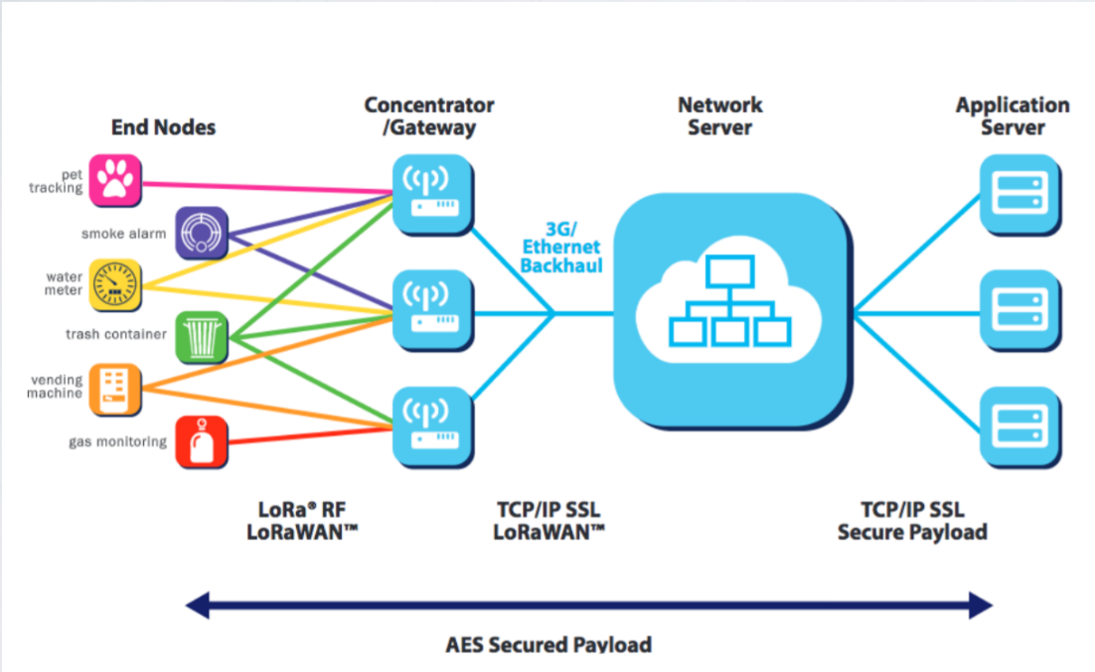

Hình .: Cấu trúc mạng LoRaWAN

## Ứng dụng của LoRaWAN

LoRaWAN được ứng dụng trong rất nhiều lĩnh vực khác nhau.

- Thành phố thông minh:

• Hệ thống chiếu sáng thông minh

• Giám sát chất lượng không khí và ô nhiễm

• Quản lý phương tiện và bãi đậu xe thông minh

• Cơ sở vật chất và quản lý cơ sở hạ tầng

• Phát hiện và quản lý cháy

• Quản lý chất thải

- Ứng dụng công nghiệp:

• Phát hiện bức xạ và rò rỉ

• Công nghệ cảm biến thông minh

• Vị trí mặt hàng và theo dõi

• Vận chuyển và trung chuyển

- Ứng dụng nhà thông minh:

• Tăng cường an ninh gia đình

• Tự động hóa nhà IoT cho phép các thiết bị thông minh

- Chăm sóc sức khỏe:

• Quản lý và thiết bị theo dõi sức khỏe

• Công nghệ may mặc

- Nông nghiệp:

• Quản lý chăn nuôi và trồng trọt thông minh

• Giám sát nhiệt độ và độ ẩm

• Cảm biến mực nước và kiểm soát tưới tiêu

## Ưu điểm, nhược điểm của LoRaWAN

### Ưu điểm

- Các cảm biến được dùng với công suất thấp và vùng phủ sóng ở tầm diện rộng km.

- Hoạt động trên tần số miễn phí (không có giấy phép), không cần chi phí cấp phép trả trước để sử dụng công nghệ.

- Nguồn điện cấp thấp nên đồng nghĩa với thời lượng pin lâu dài cho các thiết bị.

- Các cổng Gateway được thiết kế để tiếp nhận hàng nghìn thiết bị cuối hoặc các nút.

- Dễ dàng triển khai do kiến trúc mạng đơn giản.

- Nó được sử dụng rộng rãi cho các ứng dụng M2M / IoT.

- Dung lượng đường truyền lên đến (100 byte), so với SigFox là 12 byte.

- Tính “Mở”: một công nghệ mở và một tiêu chuẩn mở so với đối thủ cạnh tranh SigFox.

- Không hạn chế số lượng thông điệp tối đa mỗi ngày.

- LoRaWAN có các lợi ích với cách tiếp cận Mở thay vì độc quyền (SigFox).

- Tầm xa cho phép giải quyết các ứng dụng phạm vi rộng trong thành phố.

- Băng tần thấp khiến LoRaWAN trở nên lý tưởng cho các ứng dụng IoT thực tế với ít dữ liệu hơn hoặc với việc truyền dữ liệu không liên tục.

- Chi phí kết nối thấp.

- Không dây, dễ cài đặt và triển khai nhanh chóng.

- Bảo mật: một lớp bảo mật cho mạng và một lớp cho ứng dụng với mã hóa AES.

- Hoàn toàn giao tiếp hai chiều.

- Được hỗ trợ bởi CISCO, IBM và 500 công ty thành viên khác của LoRa Alliance.

### Nhược điểm

- Không dành cho các ứng dụng truyền dữ liệu lớn, giới hạn trong tầm 100 byte.

- Không dùng để giám sát liên tục (trừ thiết bị loại C).

- Không phù hợp cho các ứng dụng thời gian thực yêu cầu độ trễ thấp và các yêu cầu về rung giật giới hạn.

- Mật độ các mạng LoRaWAN: Sự gia tăng của các công nghệ LPWAN, và đặc biệt là LoRaWAN, đặt ra những thách thức cùng nhau tồn tại khi việc triển khai các gateway vào khu vực đô thị.

- Bất lợi của tần số mở là bạn có thể bị nhiễu trên tần số đó và tốc độ dữ liệu có thể thấp. (Đối với GSM hoặc tần số được cấp phép, bạn có thể truyền trên tần số đó mà không bị nhiễu. Các nhà khai thác GSM sử dụng các tần số nhất định mà phải trả một khoản phí cấp phép lớn cho chính phủ để sử dụng các tần số đó. LoRa hoạt động trên các tần số mở và không cần trạng thái Giấy phép. (Hãy nhớ rằng các tần số mở là khác nhau giữa các quốc gia).

# Các loại kiến trúc phổ biến trong hệ thống IoT

## Các bộ phận cấu thành kiến trúc hệ thống IoT

Kiến trúc các hệ thống IoT được cấu thành từ 4 bộ phận chính:

- Vạn vật (Things): có thể là các vật dụng gia dụng, vật dụng công nghệ hoặc các vật dụng khác.

- Trạm kết nối (Gateways): là một thiết bị điện tử có thể kết nối các loại mạng khác nhau, cho phép kết nối thiết bị truyền thông cũ và thiết bị truyền thông mới lại với nhau. Trong hệ thống IOT, nó thực hiện định tuyến kết nối, tiền xử lý dữ liệu và chuyển tiếp dữ liệu giữa thiết bị và máy chủ.

- Hạ tầng (Network and Cloud): là một hệ thống nhiều mạng IP được kết nối với nhau và liên kết với các máy chủ, hệ thống lưu trữ.

- Các lớp tạo và cung cấp dịch vụ (Services – Creation and Solution Layers): các ứng dụng thu thập, phân tích dữ liệu, dự đoán, báo cáo số liệu thông qua hệ thống lưu trữ đám mây và những công cụ phần mềm (API).

## Các loại kiến trúc phổ biến trong hệ thống IoT

### Kiến trúc Device-to-Device

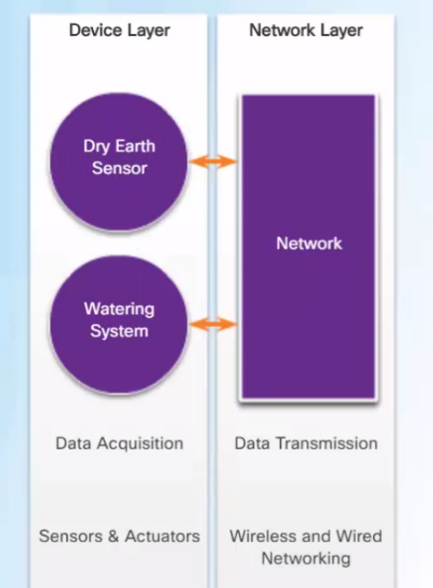

Hình .: Mô hình kiến trúc Device-to-Device

- Tầng thiết bị (Device Layer) chứa các cảm biến và thiết bị truyền động.

- Tầng mạng (Network Layer) có thể là các thiết bị truyền thông mạng sử dụng các kết nối có dây hoặc không dây.

- Thiết bị thu thập dữ liệu ở tầng Device thu thập và gởi dữ liệu đến tầng Network. Từ đó, tầng Network gởi dữ liệu của thiết bị thu thập đến thiết bị khác thể thực thi.

### Kiến trúc Device-to-Cloud

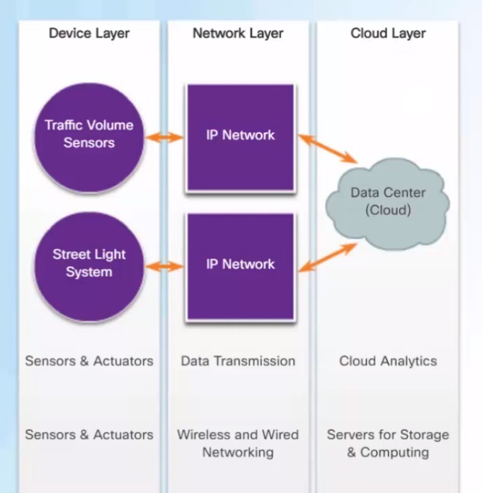

Hình .: Mô hình kiến trúc Device-to-Cloud

- So với kiến trúc Device-to-Device, kiến trúc này có thêm tầng đám mây, tầng này bao gồm các máy chủ dùng để lưu trữ, xử lý tính toán.

- Tầng đám mây phân tích các dữ liệu từ tầng thiết bị gởi lên thông qua kênh mạng. Dữ liệu đã được xử lý được gửi ngược lại cho các thiết bị khác ở tầng thiết bị để thực thi thông qua kênh mạng.

### Kiến trúc Device-to-Gateway-to-Cloud FOG

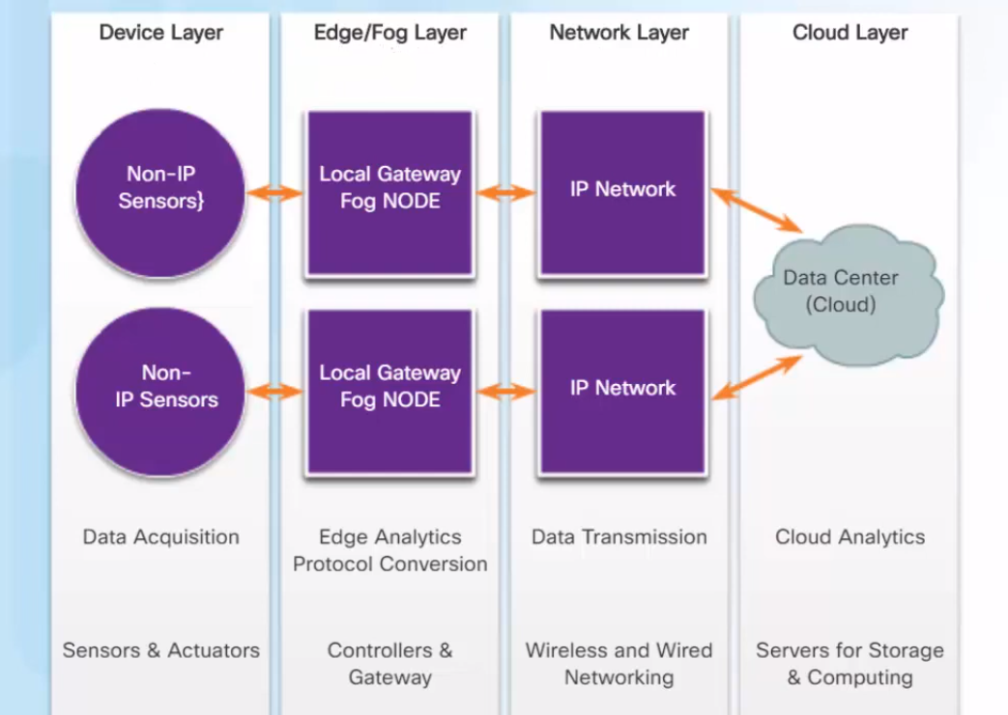

Hình .. Mô hình kiến trúc Device-to-Gateway-to-Cloud FOG

- So với kiến trúc Device-to-Cloud, kiến trúc này có thêm tầng biên hay tầng sương mù (Edge/Fog Layer), tầng này bao gồm các bộ điều khiển (Controllers) và các Gateway để phục vụ cho việc tính toán cục bộ cũng như chuyển đổi giao thức giữa những cảm biến không sử dụng giao thức IP để giao tiếp mạng.

### Kiến trúc Device-to-Gateway-to-Cloud-to-Application

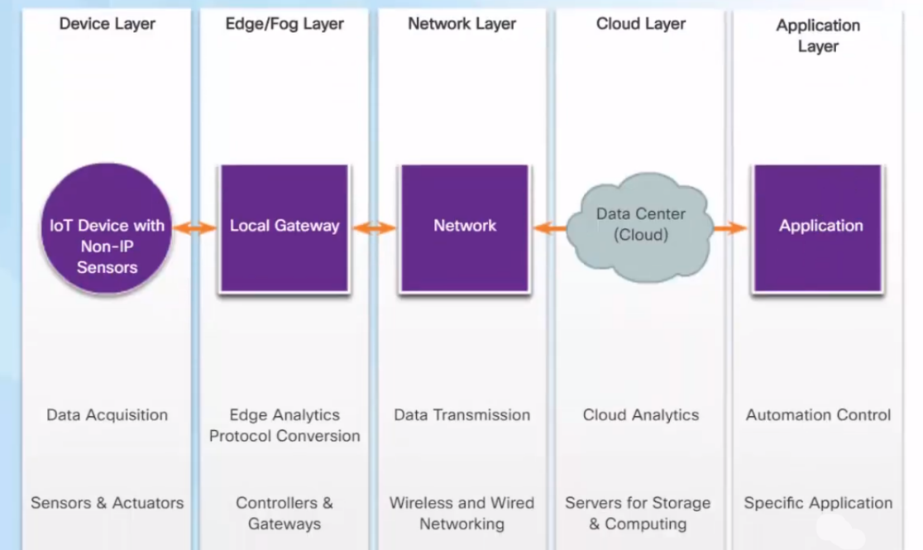

Hình .: Mô hình kiến trúc Device-to-Gateway-to-Cloud-to-Application

- Đây là mô hình kiến trình đầy đủ nhất và được áp dụng vào các hệ thống IoT cho đến hiện tại.

- Mô hình kiến trúc có sự xuất hiện thêm của tầng ứng dụng (Application Layer) cho phép kiểm soát thông tin và điều khiển của người dùng.

TÀI LIỆU THAM KHẢO

|  |  |
| --- | --- |
| [1] | CNTTSHOP, “Công nghệ LoRa và LoRaWAN,” 2015. [Trực tuyến].  Available: https://cnttshop.vn/blogs/tin-tuc/cong-nghe-lora-va-lorawan. [Đã truy cập 28 7 2020]. |
| [2] | DAVITEQ, “Công Nghệ LoRaWAN, Thời Đại Mới Của IoT,” 2020.  [Trực tuyến]. Available: https://www.daviteq.com/blog/vi/cong-nghe-lorawan-thoi-dai-moi-cua-iot/. [Đã truy cập 28 7 2021]. |
| [3] | Vidieukhien.xyz, "Tìm hiểu về LoRa và cách hoạt động," 2021.  [Trực tuyến]. Available: https://vidieukhien.xyz/2018/07/03/tim-hieu-ve-lora-va-cach-hoat-dong/. [Đã truy cập 28 7 2021]. |
| [4] | ummamcongnghe, "KIẾN TRÚC IOT," [Trực tuyến]. Available: http://uommamcongnghe.org/cong-nghe/kien-truc-iot.html.  [Đã truy cập 28 7 2021]. |
| [5] | S. Kulkarni, "Communication Models in Internet of Things: A," 2017. |
| [6] | T. VINSYS, "Phân loại các kiểu kiến trúc hệ thống IoT," 2020. [Trực tuyến]. Available:https://www.youtube.com/watch?app=desktop&v=i4BZXT2MySM&feature=youtu.be. [Đã truy cập 28 7 2021]. |